VITESSE AU COURS D’UNE CHUTE LIBRE
Compétence | Très bien | Satisfaisant | Fragile | Insuffisant
Réaliser des mesures
Schématiser une expérience
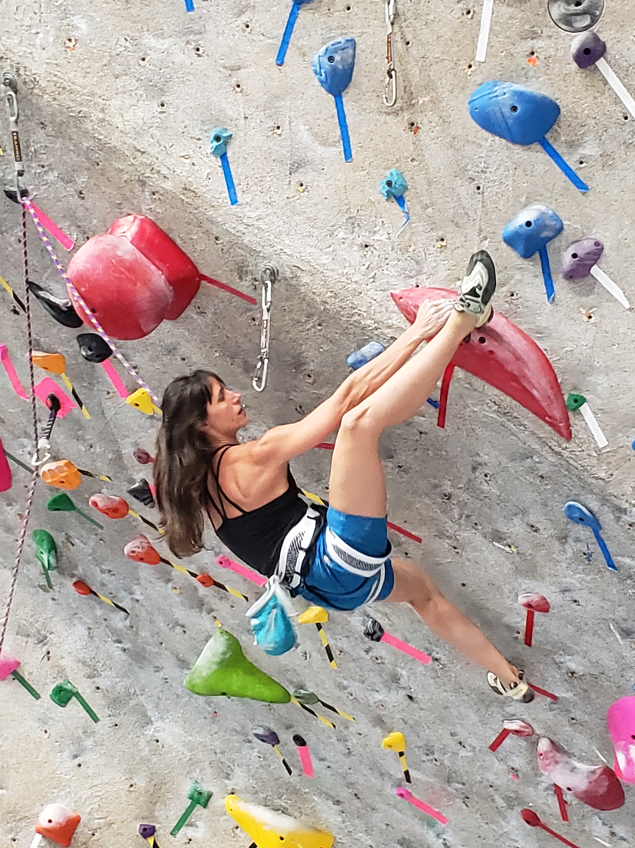
Maelie et Shauna s’entraînent à l’escalade. Alors que Shauna s’apprête à grimper, Maelie lui dit :
« Donne moi ton téléphone, il ne sera pas cassé s’il tombe d’en haut ».
« Pas la peine, mon ancien téléphone s’est cassé alors qu’il est juste tombé d’une table » répond Shauna.

PROBLÈME . . . . . . . . . . . . . . . . . . . . . . . . . . . . . . . . . . . . . . . . . . . . . . . . . . . . . . . . . . . . . . . . . . . . . . . . . . . . . . . . . . . . . . . . . . . . . . . . . . . . . . . . . . . . . . . . . . . . . . . . . . . . . . . . . . . . . . . . . . . . . . . . . . . . . . . . . . . . . . . . . .

La masse de la goutte
ne change pas sa vitesse
HYPOTHÈSE
Je pense que le téléphone tombe . . . . . . . . . . . . . . . . . . . . . . . . . . . . . . . . . . . . . . . . . . . . . . . . . . . . . . . . . . . . . . . . . . . . . . . . . . . . . . . . . . . . . . . . . . . . . . . . . . . . . . . . . . . . .
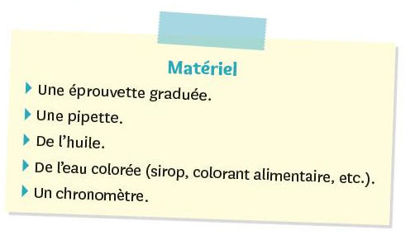
EXPÉRIENCE
- Remplis une éprouvette d’huile.
- Remplis un récipient avec de l’eau colorée.
- Avec une pipette, laisse tomber tout doucement une goutte d’eau dans l’éprouvette.
- Lorsque la goutte passe devant un repère, démarre ton chronomètre. Arrête le chronomètre au repère suivant.
- Note dans le tableau de résultats le temps écoulé entre 2 repères.
- Recommence pour chaque intervalle du tableau avec une nouvelle goutte.

RÉSULTATS
Mesure la distance parcourue par la goutte pour chaque graduation avec une règle.
Calcule ensuite la vitesse de la goutte à chaque chute en divisant la distance par la durée
Intervalles | 200 mL – 150 mL | 150 mL – 100 mL | 100 mL – 50 mL | 50 mL – 0 mL
Durée (s)
Distance parcourue par la goutte d’eau (cm)
Vitesse de la goutte d’eau :
distance ÷ durée

SCHÉMA DE L’EXPÉRIENCE

ANALYSE
En comparant les vitesses, on remarque . . . . . . . . . . . . . . . . . . . . . . . . . . . . . . . . . . . . . . . . . . . . . . . .
. . . . . . . . . . . . . . . . . . . . . . . . . . . . . . . . . . . . . . . . . . . . . . . . . . . . . . . . . . . . . . . . . . . . . . . . . . . . . . . .
CONCLUSION
. . . . . . . . . . . . . . . . . . . . . . . . . . . . . . . . . . . . . . . . . . . . . . . . . . . . . . . . . . . . . . . . . . . . . . . . . . . . . . . . . . . . . . . . . . . . . . . . . . . . . . . . . . . . . . . . . . . . . . . . . . . . . . . . . . . . . . . . . . . . . . . . . . . . . . . . . . . . . . . .
⚛⚛⚛
Voir aussi : Brian Cox visits the world's biggest vacuum https://www.youtube.com/watch?v=E43-CfukEgs

